Gruppo di catechesi III elementare – II anno di catechesi

3. GESU’ CHIAMA ZACCHEO

Secondo periodo del percorso annuale: GESU’ CI VIENE INCONTRO e CI CHIAMA AD ACCOGLIERLO

CONTESTUALIZZAZIONE e OBIETTIVI
Il desiderio di stare con noi da parte di Dio è talmente forte che Egli non si ferma neppure davati al nostro peccato, alla nostra durezza di cuore, alla nostra testardaggine nel voler seguire noi stessi, piuttosto che Lui.
L’esperienza di Zaccheo mostra in modo efficace cosa si intenda per misericordia di Dio. Egli si china su di noi, mette il suo cuore vicino al nostro cuore, ci considera più importanti del nostro peccato e stabilisce sempre la relazione con noi.
Tutto l’incontro ruoterà intorno alla domanda: “Come posso vedere Gesù?”.

TESTO BIBLICO di riferimento: Lc 19, 1-9

Entrato in Gerico, attraversava la città. Ed ecco un uomo di nome Zaccheo, capo dei pubblicani e ricco, cercava di vedere quale fosse Gesù, ma non gli riusciva a causa della folla, poiché era piccolo di statura. Allora corse avanti e, per poterlo vedere, salì su un sicomoro, poiché doveva passare di là. Quando giunse sul luogo, Gesù alzò lo sguardo e gli disse: «Zaccheo, scendi subito, perché oggi devo fermarmi a casa tua». In fretta scese e lo accolse pieno di gioia. Vedendo ciò, tutti mormoravano: «È andato ad alloggiare da un peccatore!». Ma Zaccheo, alzatosi, disse al Signore: «Ecco, Signore, io do la metà dei miei beni ai poveri; e se ho frodato qualcuno, restituisco quattro volte tanto». Gesù gli rispose: «Oggi la salvezza è entrata in questa casa, perché anch'egli è figlio di Abramo.

SFONDO INTEGRATORE
- scritta: “Oggi devo fermarmi a casa tua”
- canto: Pietro vai

ORGANIZZAZIONE dell’INCONTRO

Diversamente dagli altri incontri, i ragazzi saranno invitati a comprendere il brano da due punti di vista: quello di Zaccheo e quello di Gesù.
Le sedie per i ragazzi saranno poste davanti ad una grande accanto a due grandi immagini “a tratto”: Zaccheo sull’albero (che aiuterà i ragazzi ad immaginare l’incontro narrato) e il “nostro” albero (che rappresenta quello che ci permette di “salire” per vedere il Signore e lasciarci interpellare da Lui).
Saranno poi condotti ad immedesimarsi in Zaccheo per chiedersi: “Come posso anch’io vedere Gesù?”.

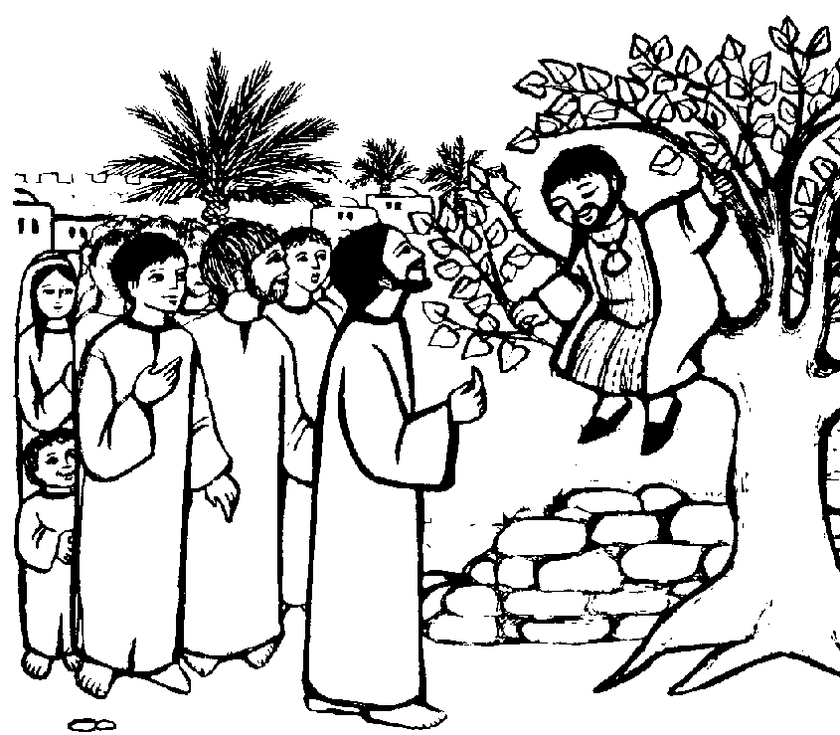

Fasi dell’incontro:
- il catechista introduce, annunciando che avverrà l’incontro con una persona che ci aiuterà a conoscere ancora più profondamente Gesù, a capire quello che egli pensa, a capire quanto è grande il suo amore per noi;
- annuncia che la persona che sarà incontrata è Zaccheo e la presenta nella sua veste di “pubblicano” e di “ricco”.
I pubblicani raccoglievano le tasse per conto del governo romano, che occupava la Palestina. I romani erano quindi invasori e gli ebrei desideravano liberarsi quanto prima della loro presenza. Tutti coloro che svolgevano un lavoro a vantaggio dei romani erano quindi particolarmente odiati. La loro cattiva fama era peggiorata anche dal fatto che essi trattenevano per sé una parte delle tasse. Si arricchivano quindi ingiustamente e, in definitiva, sulle spalle dei loro connazionali. Erano pertanto considerati peccatori pubblici, oggetto di riprovazione e di odio.
- legge poi, con calma, il testo evangelico;
- fa in modo che i ragazzi ricostruiscano le due prospettive dalle quali può essere letto e compreso l’episodio:
  - la prospettiva di Zaccheo (prima che scenda dall’albero): chi è, quali sentimenti prova, cosa pensa, cosa desidera, cosa fa, cosa spera…
  - la prospettiva di Gesù: dove sta andando, da chi è attorniato, cosa osserva, come guarda Zaccheo e come si rivolge a lui, cosa prova nel suo cuore…
- Invita i ragazzi a focalizzare l’attenzione su Zaccheo e ad osservarlo tra le fronde dell’albero. Chiede poi a loro di dichiarare a cosa gli serve l’albero;
- fa in modo che i ragazzi arrivino a comprendere che, nonostante la sua vita e le sue scelte sbagliate, Zaccheo sta dando ascolto al suo cuore. Quale desiderio c’è nel cuore di Zaccheo? La risposta più completa e più “ad effetto” viene scritta in rosso sotto la figura di Zaccheo
- porta la riflessione sul vissuto dei ragazzi ed esplicita loro che anche noi, se vogliamo vedere Gesù, non possiamo restare a “rasoterra”, ma dobbiamo salire sull’albero. Dopo aver esplicitato che non si tratta di un albero fisico, ma di un’immagine che ci aiuta a dire cosa ci permette di innalzarci, chiede ai ragazzi di esprimere cosa, a loro parere, permette di vedere Gesù, di incontrarlo e di diventare suo amico;
- conclude l’incontro, distribuendo l’immagine sotto riportata, con le relative domande e chiede ai ragazzi di rispondere.

COSA POSSO FARE IO PER VEDERE e INCONTRARE GESU’?

L’albero ti ricorda il modo che ha utilizzato Zaccheo per vedere Gesù.
Sulla figura stilizzata che trovi sotto prova tu a scrivere le azioni che puoi fare tu per accogliere Gesù e per diventare suo amico. Scrivi pure sui rami e sul tronco e utilizza colori vivaci … ogni volta che guarderai questa immagine, penserai a quanto sia prezioso essere amici di Gesù e lasciarsi guardare da Lui.



ZACCHEO INCONTRA GESU’ (Lc 19, 1-9)
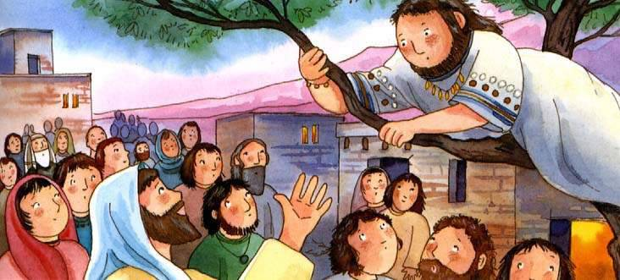
Entrato in Gerico, [Gesù] attraversava la città. Ed ecco un uomo di nome Zaccheo, capo dei pubblicani e ricco, cercava di vedere quale fosse Gesù, ma non gli riusciva a causa della folla, poiché era piccolo di statura. Allora corse avanti e, per poterlo vedere, salì su un sicomoro, poiché doveva passare di là. Quando giunse sul luogo, Gesù alzò lo sguardo e gli disse: «Zaccheo, scendi subito, perché oggi devo fermarmi a casa tua». In fretta scese e lo accolse pieno di gioia. Vedendo ciò, tutti mormoravano: «È andato ad alloggiare da un peccatore!». Ma Zaccheo, alzatosi, disse al Signore: «Ecco, Signore, io do la metà dei miei beni ai poveri; e se ho frodato qualcuno, restituisco quattro volte tanto». Gesù gli rispose: «Oggi la salvezza è entrata in questa casa».

